L’an deux mil vingt-deux, le treize décembre à dix-huit heures, le Conseil d’Administration du Centre Communal d’Action Sociale de SAINT-HERBLAIN, dûment convoqué le 06 décembre 2022 s’est réuni à la mairie de SAINT-HERBLAIN sous la présidence de Monsieur Dominique TALLEDEC, vice-président du Centre Communal d'Action Sociale.

ÉTAIENT PRÉSENT(E)S :

Dominique TALLEDEC, Farida REBOUH, Evelyne ROHO, Alain CHAUVET, Nelly LEJEUSNE, Florence GASCOIN, Michelle DEQUIDT, Joël MOSSET, Séverine SANCEREAU, Gérald CRESPEL

ETAIENT EXCUSÉ(E)S :

Bertrand AFFILÉ, Guylaine YHARRASSARRY, Matthieu ANNEREAU, Martine LE BAIL, Martine DREAN, Valérie AUDEGOND, Mélanie REYNES

SECRÉTAIRE DE SÉANCE : Delphine BERTHELOT

DELIBERATION 2022-12-49
OBJET : DÉLÉGATION DE POUVOIRS DU CONSEIL D'ADMINISTRATION AU PRÉSIDENT DU CCAS – ABROGATION DÉLIBÉRATION N°2020-09-32 DU 03 SEPTEMBRE 2020

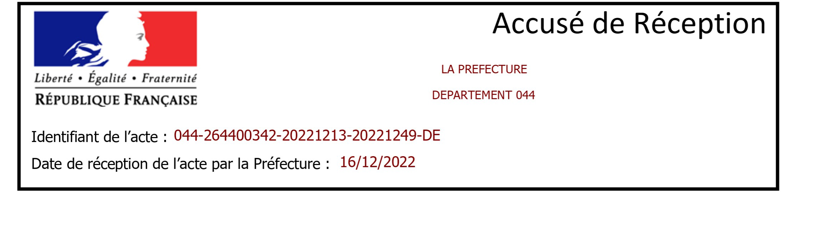

DELIBERATION 2022-12-49

OBJET : DÉLÉGATION DE POUVOIRS DU CONSEIL D'ADMINISTRATION AU PRÉSIDENT DU CCAS – ABROGATION DÉLIBÉRATION N°2020-09-32 DU 03 SEPTEMBRE 2020

Rapporteur : Dominique TALLEDEC

.

En vertu de l'article R123-21 du Code de l'action sociale et des familles (CASF), le Conseil d’Administration peut donner délégation de pouvoir à son Président ou à son Vice-président dans les matières suivantes :

1° Attribution des prestations dans des conditions définies par le conseil d'administration ;
2° Préparation, passation, exécution et règlement des marchés de travaux, de fournitures et de services passés selon la procédure adaptée prévue à l’article 26 du des marchés publics ;
3° Conclusion et révision des contrats de louage de choses pour une durée n'excédant pas douze ans ;
4° Conclusion de contrats d'assurance ;
5° Création des régies comptables nécessaires au fonctionnement du centre d'action sociale et des services qu'il gère ;
6° Fixation des rémunérations et règlement des frais et honoraires des avocats, notaires, avoués, huissiers de justice et experts ;
7° Exercice au nom du centre d'action sociale des actions en justice ou défense du centre dans les actions intentées contre lui, dans les cas définis par le conseil d'administration ;
8° Délivrance, refus de délivrance et résiliation des élections de domicile mentionnées à l'article L.264-2

Conformément aux dispositions de l’article R.123-22 du CASF les décisions prises par le président ou le vice-président dans les matières mentionnées à l'article R. 123-21 sont soumises aux mêmes règles que celles qui sont applicables aux délibérations du conseil d'administration portant sur les mêmes objets.

Sauf disposition contraire figurant dans la délibération du conseil d'administration portant délégation, les décisions prises en application de celle-ci doivent être signées personnellement par le président ou le vice-président. Les décisions relatives aux matières ayant fait l'objet de la délégation sont prises, en cas d'absence ou d'empêchement du président ou du vice-président, par le conseil d'administration.

Le président ou le vice-président doit rendre compte, à chacune des réunions du conseil d'administration, des décisions qu'il a prises en vertu de la délégation qu'il a reçue.

Le Conseil d'administration peut mettre fin à la délégation.

Par délibération n°2020-09-32 du 03 septembre 2020, le Conseil d’administration du CCAS a délibéré sur les délégations de pouvoirs au Président du CCAS.

Cependant les modifications législatives apportées au Code de la commande publique nécessitent de modifier la rédaction de la délégation de pouvoir dans ce domaine de compétence.

Il est donc proposé au Conseil d’administration :

- d’abroger la délibération 2020-09-32 du 03 septembre 2020.

- de déléguer au Président les pouvoirs prévus à l’article R 123-21 du CASF dans les termes suivants :

- Attribution des prestations dans des conditions définies dans le règlement des aides sociales facultatives adopté par le Conseil d'Administration ;
- Préparation, passation, exécution et règlement des marchés de travaux, fournitures et de services passés selon la procédure adaptée et la procédure sans publicité ni mise en concurrence préalable (articles L. 2122-1 et suivants du Code de la commande publique) ;
- Conclusion et révision des contrats de louage de choses pour une durée n'excédant pas douze ans ;
- Conclusion de contrats d'assurance ;
- Création des régies comptables nécessaires au fonctionnement du centre d'action sociale et des services qu'il gère ;
- Fixation des rémunérations et règlement des frais et honoraires des avocats, notaires, avoués, huissiers de justice et experts ;
- Exercice au nom du centre d'action sociale des actions en justice ou défense du centre dans les actions intentées contre lui, pendant la durée de son mandat devant les juridictions de l’ordre administratif ou judiciaire que ce soit en première instance, en appel ou en cassation, y compris la constitution de partie civile ;
- Délivrance, refus de délivrance et résiliation des élections de domicile mentionnées à l'article L.264 2.

- d’autoriser le Président et en cas d’absence ou d’empêchement du Président, le Vice-président à exercer ces compétences déléguées.

- d’autoriser le Président à recourir pour ces compétences déléguées à l’article R123-23 du CASF qui permet au Président de « déléguer sous sa surveillance et sa responsabilité un partie de ses fonctions ou sa signature au vice-président et au directeur du CCAS ».

Le Conseil, après délibéré, approuve la présente délibération à l’unanimité

Reçu en préfecture de Nantes le 16 décembre 2022
Publié le 23 décembre 2022

